Заключение товароведческой экспертизы

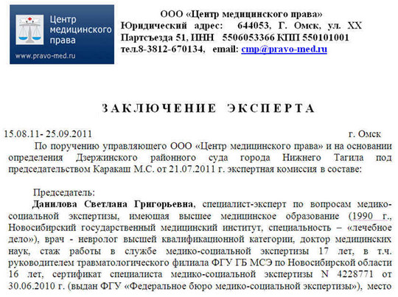

- документ, который имеет доказательную силу и при необходимости может быть использован в судебном разбирательстве

- содержит:
- дата
- время
- место проведения
- основания для экспертизы
- вопросы, поставленные перед экспертом,
- указание лица, которое является инициатором
- сведения об экспертной организации
- полные данные об эксперте
- содержание и результаты исследований
- указание примененных методик
- выводы и их обоснование

